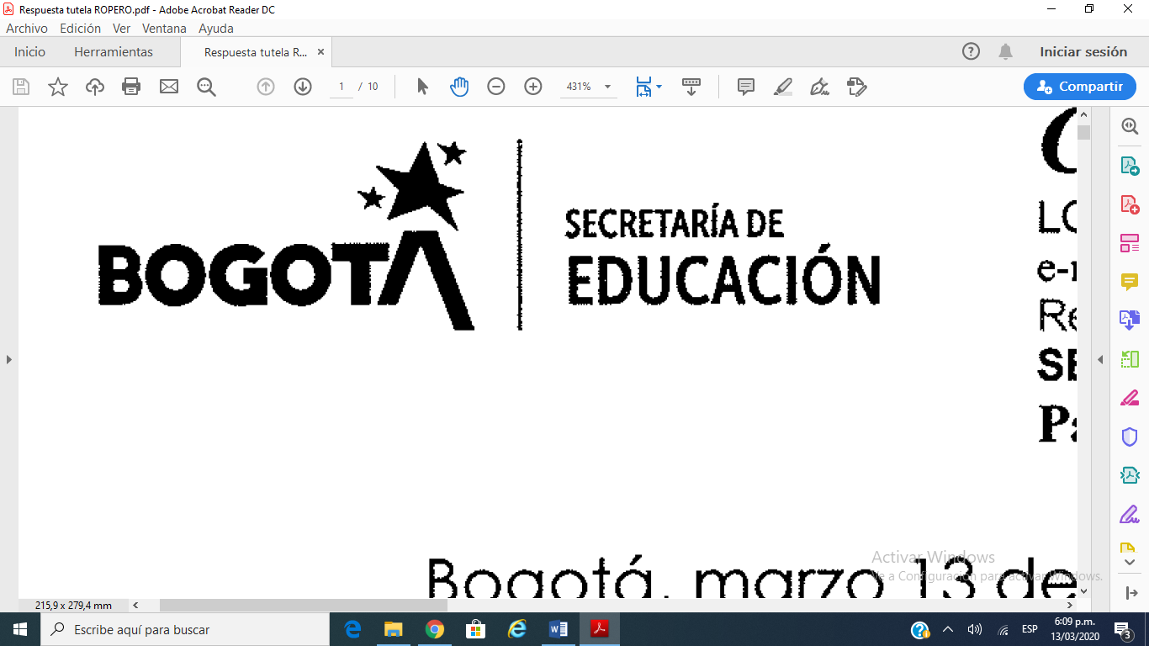**GUÍA #5 ÁREAS**

**EDUCACIÓN RELIGIOSA Y ÉTICA**

**DOCENTE ÓSCAR GARZÓN**

**GRADOS 605 a 608**

|  |  |  |
| --- | --- | --- |
| **DOCENTE** | **GRUPO** | **E-MAIL** |
| ÓSCAR GARZÓN | 605-608 | **oagarzona@educacionbogota.edu.co** |
| **TEMA** | **Religiones en América y Autoestima e inteligencia.** | |
| **OBJETIVOS** | | **INDICADOR (ES) DE DESEMPEÑO:** |
| * Establecer las principales características religiosas de las culturas antiguas en América.  * Reconocer los saberes del otro como una muestra de l valor de la diversidad. . | | * Argumenta sobre la importancia de las manifestaciones religiosas para las civilizaciones antiguas.  * Identifica sus fortalezas y debilidades en aras de respeto por la diferencia y en pro del trabajo colaborativo. |
| **ÁREAS - ASIGNATURAS INVOLUCRADAS:**  **ÉTICA**  **RELIGIÓN** | | **PRODUCTO PARA ENTREGAR**  **Resolver las preguntas en el cuaderno, tomar las fotos y enviar las evidencias de las actividades.** |

**ACTIVIDADES:**

|  |
| --- |
| **FECHA DE ENTREGA: 12 al 30 de julio** |
| **ACTIVIDAD:**  Observa el vídeo y responde las preguntas. |

**NO IMPRIMIR ESTA GUÍA**

**\*Recuerda, lee atentamente la guía y resuelve las actividades en tu cuaderno, luego tómales foto y envíala a mi dirección de e-mail. oagarzona@educacionbogota.edu.co**

**\*Recuerda poner en el mensaje tu nombre completo, asignatura y curso al que perteneces.**

**ÁREA DE ÉTICA**

Observa atentamente el video que encuentras en el siguiente link y responde las preguntas que se encuentran después de la nota.

https://www.youtube.com/watch?v=6haUImjvD_8 Si el link falla, lo encuentras por este nombre: “¿Es mejor ser más inteligente?”

**Nota: Si no tienen acceso al vídeo, puede hacer uso de los siguientes alternativas:**

* Responder las preguntas a partir de la información que encuentre en diversas fuentes, pueden ser libros de texto, enciclopedias, buscadores en la internet, etc.
* Escribir un correo a **oagarzona@educacionbogota.edu.co** indicando el nombre completo del estudiante, asignatura y la dirección de correo electrónico a la que desea se le envié el vídeo del tema correspondiente.

**Teniendo en cuenta la información del vídeo responda las siguientes preguntas:**

1. ¿Qué entendemos por inteligencia? Justifica tu respuesta.
2. ¿Qué es el coeficiente intelectual? ¿Cómo se conocía y para que se usaba?
3. No todo es bueno para las personas más inteligentes, completa la siguiente tabla:

|  |  |
| --- | --- |
| VENTAJAS DE SER INTELIGENTE | DESVENTAJAS DE SER INTELIGENTE |
|  |  |
|  |  |

1. ¿Podemos decir que existe un solo tipo de inteligencia? Podrías describir otros tipo de inteligencia si existen, tal vez por medio de un ejemplo.
2. ¿Qué tipo de inteligencia tienes tu? ¿Por qué crees que es esa y no otra?

**ÁREA DE RELIGIÓN**

**Observa atentamente el video que encuentras en el siguiente link y responde las preguntas que se encuentran después de la nota.**

https://www.youtube.com/watch?v=_DIiyPH7OD4 Si el link falla, lo encuentras por este nombre: “Nativos Americanos (Norte de América)”

**Nota: Si no tienen acceso al vídeo, puede hacer uso de los siguientes alternativas:**

* Responder las preguntas a partir de la información que encuentre en diversas fuentes, pueden ser libros de texto, enciclopedias, buscadores en la internet, etc.
* Escribir un correo a oagarzona@educacionbogota.edu.co indicando el nombre completo del estudiante, asignatura y la dirección de correo electrónico a la que desea se le envié el vídeo del tema correspondiente.

Teniendo en cuenta la información del vídeo responda las siguientes preguntas:

1. ¿Qué papel cumplen las mujeres, hombres y niños dentro de la tribu?
2. ¿Cuál crees que es la función del Chaman de la tribu?
3. ¿Qué crees que significaba que todas las cosas tuvieran alma y que estén todas conectadas entre si?
4. ¿Qué papel cumplen los rituales en la comunidades nativas americanas?
5. ¿Quién es Tatanka? ¿por qué crees que era considerado un Dios por los nativos norteamericanos?
6. ¿Que tienen que ver los símbolos como el tótem, las plumas o el cabello largo con la religión de los nativos americanos?

**Recuerda, lee atentamente la guía y resuelve las actividades en tu cuaderno, luego tómales foto y envíala a mi dirección de e-mail. oagarzona@educacionbogota.edu.co**